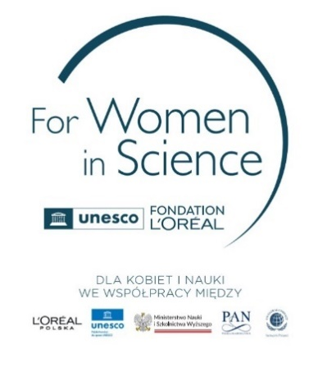

Informacja prasowa

7 września 2026 r.

Nauka ma kobiece twarze, które warto zobaczyć. Wyjątkowa wystawa na Placu Bankowym w Warszawie
Wybitne polskie naukowczynie, ich przełomowe badania i historie, które warto poznać – zapraszamy do obejrzenia wystawy prezentującej stypendystki jubileuszowej, 25. edycji programu L’Oréal-UNESCO Dla Kobiet i Nauki. Ekspozycja na Placu Bankowym to nie tylko spotkanie z sylwetkami kobiet, które zmieniają świat nauki, ale także okazja do refleksji nad tym, dlaczego ich osiągnięcia wciąż zbyt rzadko przebijają się do świadomości społecznej. Wydarzenie patronatem honorowym objął Mariusz Frankowski, Wojewoda Mazowiecki.

Wystawa prezentująca wybitne polskie naukowczynie
Na planszach zamieszczonych przed Mazowieckim Urzędem Wojewódzkim, znalazły się sylwetki badaczek z całej Polski – reprezentantek różnych dziedzin, od chemii i biotechnologii, przez medycynę, onkologię i radioterapię, po mikrobiologię, immunologię i neurobiologię. Ich badania dotyczą m.in. nowych terapii nowotworów, szczepionek, diagnostyki, chorób neurodegeneracyjnych oraz bardziej zrównoważonych procesów chemicznych.

Każda z nich ma własną historię, specjalizację i dorobek, ale wszystkie łączy zaangażowanie w prowadzenie badań i rozwijanie wiedzy. Wystawa, której oficjalne otwarcie odbyło się 4 września 2026 r., ma nie tylko przedstawiać konkretne nazwiska i osiągnięcia, lecz także pokazywać różnorodność współczesnej nauki oraz obecność kobiet w jej różnych obszarach. Dzięki temu staje się przestrzenią, w której badaczki mogą być widoczne jako ekspertki, naukowczynie i autorki ważnych odkryć naukowych.

W ramach wystawy przedstawione zostały sylwetki: mgr inż. Barbary Fabjanowicz,
dr inż. Anety Magiery, lek. Zuzanny Nowickiej-Kaszkowiak, mgr inż. Aleksandry Rudzkiej, dr hab. inż. Anny Jarząb, dr hab. Katarzyny Majzner, dr hab. Aleksandry Milewskiej i dr Lidii Wróbel.

Kobiety są obecne w nauce. Tylko czy naprawdę je widzimy?

Potrzebę zwiększania widoczności kobiet w nauce potwierdzają wyniki badania "Kobiety w świecie nauki. Widoczność ma znaczenie", przeprowadzonego wśród mieszkanek i mieszkańców województwa mazowieckiego przez organizatorów programu L’Oréal-UNESCO Dla Kobiet i Nauki oraz SW Research. Celem badania było sprawdzenie, co Polki i Polacy myślą o kobietach w nauce – czy są widoczne, czy uważa się je za kompetentne i czy społeczeństwo traktuje ich naukowy autorytet tak samo poważnie jak mężczyzn.

Wyniki badania pokazują, że między deklarowanym przekonaniem o równości kobiet i mężczyzn a społecznym obrazem nauki nadal istnieje wyraźna luka.

Najbardziej wymowny przykład? W pierwszej dziesiątce najczęściej spontanicznie wskazywanych przez mieszkańców Mazowsza naukowych autorytetów nie znalazła się ani jedna kobieta, a 72% respondentów nie potrafiło wskazać żadnego współczesnego autorytetu naukowego.

Nauka jako dziedzina wciąż ma niewiele rozpoznawalnych twarzy, a wśród tych, które funkcjonują w społecznej świadomości, zdecydowanie dominują mężczyźni.

Równe predyspozycje, nierówne skojarzenia

Jednocześnie mieszkańcy Mazowsza w zdecydowanej większości deklarują, że kobiety i mężczyźni mają takie same predyspozycje do sukcesu w nauce – uważa tak aż 65,9% badanych.

Kiedy jednak pytanie zmienia się z deklaracji na konkretne skojarzenia, obraz nie jest już tak równy.

Tylko 21% mieszkańców Mazowsza wskazuje naukę jako dziedzinę, do której kobiety mają predyspozycje. Znacznie częściej wymieniane są kultura i sztuka (44,8%), sprawy społeczne (38,1%) czy języki obce (29%).

Dane te udowadniają, że stereotypy dotyczące kompetencji kobiet mogą funkcjonować nawet wtedy, gdy jednocześnie deklarujemy przekonanie o równości kobiet i mężczyzn.

Badanie pokazuje, że wyzwaniem nie jest dziś wyłącznie przekonanie społeczeństwa o równych kompetencjach kobiet i mężczyzn. Równie ważna jest widoczność naukowczyń i ich osiągnięć. Dlatego potrzebujemy ich obecności w debacie publicznej. Nauka nie powinna być anonimowa. Jeśli chcemy inspirować kolejne pokolenia, musimy pokazywać konkretne badaczki, ich osiągnięcia i realny wpływ ich pracy na nasze życie. Takie inicjatywy sprawiają, że nauka wychodzi z laboratoriów i staje się widoczna. Ta widoczność tworzy autorytety, a autorytety inspirują kolejne pokolenia – mówi Mariusz Frankowski, Wojewoda Mazowiecki.

Prezentacji wyników badania "Kobiety w świecie nauki. Widoczność ma znaczenie" poświęcona była debata, która odbyła się w dniu uroczystego otwarcia wystawy. W dyskusji udział wzięli Mariusz Frankowski, Wojewoda Mazowiecki, Barbara Stępień, Dyrektorka Komunikacji Korporacyjnej L’Oréal Polska i Kraje Bałtyckie oraz dr inż. Aneta Magiera, stypendystka 25. edycji programu L’Oréal-UNESCO Dla Kobiet i Nauki. Debatę prowadziła Agnieszka Filipiak. Najważniejsze wnioski rozmowy dotyczyły potrzeby zwiększania widoczności kobiet w nauce, lepszego komunikowania znaczenia ich osiągnięć naukowych oraz konsekwentnego przełamywania stereotypów dotyczących kompetencji kobiet. Rozmówcy podkreślali również rolę biznesu i programów wspierających naukowczynie w budowaniu ich rozpoznawalności, a także w tworzeniu warunków do rozwoju kariery. Wskazywali, że wzmacnianie obecności badaczek w nauce powinno iść w parze z szerszym działaniem na rzecz większego społecznego uznania dla nauki i jej autorytetów.

Zapraszamy na Plac Bankowy!

Jedną z inicjatyw, które mogą odpowiadać na wyzwanie związane z niewystarczającą widocznością kobiet w nauce, jest właśnie wystawa prezentująca sylwetki współczesnych polskich badaczek. Jej celem jest przybliżenie ich pracy, pokazanie różnorodności reprezentowanych przez nie dziedzin oraz zwrócenie uwagi na ich osiągnięcia i wkład w rozwój nauki.

Wystawę można oglądać do 29 września, przed Mazowieckim Urzędem Wojewódzkim w Warszawie, przy Placu Bankowym 3/5 w Warszawie.

To one zmieniają naukę: bohaterki wystawy – wybitne polskie naukowczynie, stypendystki jubileuszowej, 25. edycji programu L’Oréal-UNESCO Dla Kobiet i Nauki:

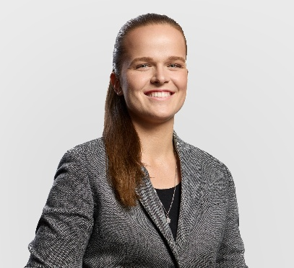 | Mgr inż. Barbara Fabjanowicz  Wydział Chemii Uniwersytetu Warszawskiego,  Instytut Chemii Organicznej Polskiej Akademii Nauk  Mgr inż. Barbara Fabjanowicz zajmuje się odkrywaniem nowych reakcji chemicznych, w tym także takich, które zachodzą pod wpływem światła. Jej badania koncentrują się na opracowywaniu efektywnych i uniwersalnych metod przekształcania prostych związków chemicznych w bardziej złożone struktury o pożądanych właściwościach.
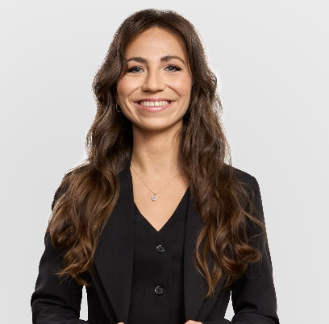 | Dr inż. Aneta Magiera  Warszawska Szkoła Doktorska Nauk Ścisłych i BioMedycznych  Instytut Chemii Fizycznej Polskiej Akademii Nauk  Mgr inż. Aneta Magiera prowadzi badania nad wnikaniem leków przeciwnowotworowych do wnętrza żywych komórek ssaczych. Szczególną uwagę poświęca zagadnieniu pokonywania bariery błony komórkowej. Wyniki jej prac stanowią podstawę innowacyjnego  odczynnika Cell-IN, który znalazł już zastosowanie rynkowe.
 | Lek. Zuzanna Nowicka-Kaszkowiak  Zakład Biostatystyki i Medycyny Translacyjnej  Uniwersytet Medyczny w Łodzi  Lek. Zuzanna Nowicka-Kaszkowiak prowadzi badania w obszarze radioterapii, koncentrując się na niedrobnokomórkowym raku płuca i raku odbytnicy. Analizuje, w jaki sposób chemioterapia i radioterapia wpływają na układ odpornościowy oraz jego zdolność  do rozpoznawania i zwalczania komórek nowotworowych.
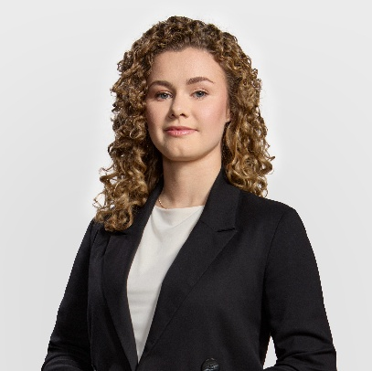 | Mgr inż. Aleksandra Rudzka  Katedra Biotechnologii Środków Leczniczych i Kosmetyków, Wydział Chemiczny,  Politechnika Warszawska  Mgr inż. Aleksandra Rudzka prowadzi badania w obszarze biokatalizy. Jej zainteresowania koncentrują się na wykorzystaniu enzymów jako selektywnych i zrównoważonych narzędzi w syntezie związków bioaktywnych, w tym leków i półproduktów farmaceutycznych.
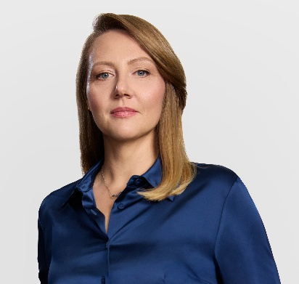 | Dr hab. inż. Anna Jarząb  Instytut Immunologii i Terapii Doświadczalnej  im. Ludwika Hirszfelda, Polska Akademia Nauk  Dr inż. Anna Jarząb specjalizuje się w proteomice i biochemii białek. Prowadzi badania mające na celu zwalczanie i zapobieganie chorobom zakaźnym. Interesują ją mechanizmy swoistej i nieswoistej odpowiedzi immunologicznej, w szczególności rola przeciwciał w rozpoznawaniu patogenów.
 | Dr hab. Katarzyna Majzner  Wydział Chemii, Uniwersytet Jagielloński  Dr Katarzyna Majzner specjalizuje się w biospektroskopii i bezznacznikowej analizie komórek. Bada molekularne mechanizmy działania leków w warunkach in vitro, skupiając się na fenotypowaniu komórek białaczkowych i zjawisku lekooporności.
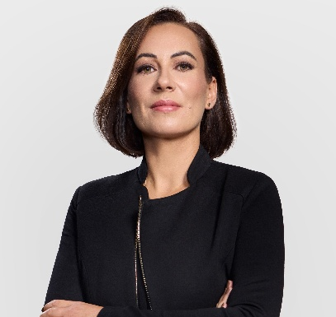 | Dr hab. Aleksandra Milewska  Małopolskie Centrum Biotechnologii,  Uniwersytet Jagielloński  Dr Aleksandra Milewska zajmuje się badaniem wirusów atakujących drogi oddechowe, takich jak koronawirusy, czy wirusy grypy. Analizuje, jak wnikają one do komórek i jakie czynniki gospodarza im w tym sprzyjają.
 | Dr Lidia Wróbel  Międzynarodowy Instytut Biologii Molekularnej i Komórkowej w Warszawie  Dr Lidia Wróbel prowadzi badania nad mechanizmami degradacji białek, analizując je w kontekście stresu komórkowego, starzenia się oraz chorób neurodegeneracyjnych, takich jak choroba Alzheimera,  Parkinsona czy Huntingtona.

O programie L’Oréal-UNESCO Dla Kobiet i Nauki

Celem programu L’Oréal-UNESCO Dla Kobiet i Nauki prowadzonego w Polsce od 2001 roku jest promowanie osiągnięć naukowych utalentowanych badaczek, zachęcanie ich do kontynuacji prac zmierzających do rozwoju nauki oraz udzielenie wsparcia finansowego. Partnerami programu są Polski Komitet do spraw UNESCO, Ministerstwo Nauki i Szkolnictwa Wyższego, Polska Akademia Nauk oraz UNGC Network Poland. Do 2026 roku w Polsce wyróżniono 137 naukowczyń. Wyboru, co roku dokonuje Jury pod przewodnictwem prof. Ewy Łojkowskiej.

Polska jest jednym ze 118 krajów, w których co roku przyznawane są stypendia dla utalentowanych naukowczyń. Program Dla Kobiet i Nauki jest częścią globalnej inicjatywy For Women in Science, która powstała dzięki partnerstwu L’Oréal i UNESCO. Międzynarodowa nagroda przyznawana jest co roku w Paryżu w ramach For Women in Science Week pięciu laureatkom, których odkrycia dostarczają odpowiedzi na kluczowe problemy ludzkości.

Więcej informacji: http://www.lorealdlakobietinauki.pl

Kontakt dla mediów
L’Oréal Polska  Barbara Stępień  Dyrektorka Komunikacji Korporacyjnej  Menedżerka Programu Dla Kobiet  i Nauki (For Women in Science)  tel. 509 526 026  barbara.stepien@loreal.com | Biuro prasowe  Programu Dla Kobiet i Nauki  Paulina Fajtek  On Board Think Kong  tel. 791 515 193  pfajtek@obtk.pl

